TRƯỜNG ĐẠI HỌC CÔNG NGHỆ ĐÔNG Á
KHOA CÔNG NGHỆ THÔNG TIN

BÀI TẬP LỚN
HỌC PHẦN: LẬP TRÌNH .NET
Đề tài 3
Xây dựng phần mềm quản lý bán hàng bằng công nghệ .NET
LỚP TÍN CHỈ: LTN.03.K14.06.LH.C04
Giảng viên hướng dẫn: ThS. Trần Nguyên Hoàng
Danh sách sinh viên thực hiện: Nhóm 6
TT | Mã sinh viên | Sinh viên thực hiện | Lớp hành chính
1 | 20211922 | Phùng Thúy Nga | DCCNTT12.10.7
2 | 20211933 | Doãn Hoàng Anh | DCCNTT12.10.7

Bắc Ninh – 2026
MỤC LỤC
Danh Mục Các Từ Viết Tắt 4
Danh Mục Bảng Biểu Và Sơ Đồ 5
Chương 1. Giới thiệu về đề tài 6
1.1.Giới thiệu về đề tài. 6
1.1.1 Đặt vấn đề 6
1.1.2 Mục tiêu của đề tài 6
1.1.3 Đối tượng sử dụng 7
1.1.4 Phạm vi đề tài 7
1.2 Kế hoạch làm đề tài 7
1.3 Các công nghệ sử dụng 8
1.3.1 Ngôn ngữ lập trình 8
1.3.2 Công cụ phát triển 8
1.3.3 Công nghệ giao diện 8
1.3.4 Công nghệ cơ sở dữ liệu 9
1.3.5 Kiến trúc phần mềm 9
Chương 2. Mô hình hệ thống. 10
2.1. Các chức năng của hệ thống. 10
2.1.1 Chức năng Quản lý sản phẩm 10
2.1.2 Chức năng Quản lý khách hàng 13
2.1.3. Quản lý bán hàng 15
2.1.4. Quản lý kho hàng 17
2.1.5 Quản lý thống kê 18
2.2 Các giao diện có trong hệ thống. 19
2.3 Mô hình lớp 27
2.4. Mô hình cơ sở dữ liệu. 29
2.5 Các tiện ích. 31
Chương 3. Phát triển hệ thống. (tối thiểu 15 trang) 32
3.1. Lớp GUI 32
3.2 Lớp BUS 32
3.3. Lớp DAL. 32
3.4 Các Procedured 32
3.5 Kết quả đạt được 33
3.5 Kết chương. 33
Kết luận 34
Kết quả thu được. 34
Hạn chế và hướng phát triển của đề tài. 34
Danh mục sách tham khảo 35

Danh Mục Các Từ Viết Tắt

STT | Chữ viết tắt | Giải thích
1 | GUI | Graphical User Interface
2 | BUS | Business Logic Layer
3 | DAL | Data Access Layer
4 | SQL | Structured Query Language
5 | CSDL | Cơ sở dữ liệu
6 | CRUD | Create - Read - Update - Delete
7 | UML | Unified Modeling Language
8 | .NET | Nền tảng phát triển phần mềm của Microsoft

Danh Mục Bảng Biểu Và Sơ Đồ
Số hiệu | Tên | Trang
Hình 2.1 | Sơ đồ Usecase Tổng quát | 10
Bảng 2.1 | Mô tả form giao diện trang chủ | 20
Bảng 2.2 | Mô tả giao diện Quản lý sản phẩm | 21
Bảng 2.3 | Mô tả giao diện Quản lý khách hàng | 22
Bảng 2.4 | Mô tả giao diện Bán hàng | 23
Bảng 2.5 | Mô tả giao diện Quản lý kho hàng | 24
Bảng 2.6 | Mô tả giao diện Thống kê – Báo cáo | 25
Hình 2.2 | Mô hình lớp của hệ thống | 26
Hình 2.3 | Mô hình liên kết thực thể | 28
Hình 2.4 | Mô hình vật lý csdl | 28

Lưu ý
- Các sơ đồ, hình vẽ, bảng biểu phải có tên và số thứ tự được sắp xếp theo chương.
- Đối với sơ đồ, hình vẽ, đồ thị thì tên được đặt ở dưới
- Đối với bảng số liệu thì tên đặt ở trên.

Chương 1. Giới thiệu về đề tài

1.1.Giới thiệu về đề tài.

1.1.1 Đặt vấn đề
Trong thời đại công nghệ thông tin phát triển mạnh mẽ hiện nay, việc áp dụng phần mềm vào công tác quản lý bán hàng đã trở thành nhu cầu cần thiết đối với các cửa hàng kinh doanh. Đặc biệt đối với các cửa hàng đặc sản như nem ngựa, việc quản lý theo phương pháp thủ công bằng sổ sách gây ra nhiều khó khăn trong quá trình theo dõi sản phẩm, quản lý tồn kho, kiểm tra hóa đơn và thống kê doanh thu.
Nem ngựa là một loại đặc sản thực phẩm có tính chất kinh doanh theo số lượng, thời gian bảo quản và nhu cầu tiêu thụ hàng ngày. Nếu quản lý không tốt sẽ dễ xảy ra các tình trạng:
- Thất thoát hàng hóa.
- Sai sót trong hóa đơn bán hàng.
- Không kiểm soát được số lượng tồn kho.
- Khó thống kê doanh thu.
- Khó theo dõi lịch sử mua hàng của khách hàng.
- Tốn nhiều thời gian trong việc tìm kiếm thông tin.
Do đó, nhóm quyết định xây dựng đề tài “Phần mềm quản lý bán hàng Nem ngựa bằng công nghệ .NET” nhằm hỗ trợ cửa hàng quản lý hoạt động bán hàng một cách nhanh chóng, chính xác và hiệu quả.

1.1.2 Mục tiêu của đề tài
Phần mềm được xây dựng nhằm các mục tiêu sau:
- Quản lý thông tin sản phẩm nem ngựa.
- Quản lý khách hàng.
- Quản lý quá trình bán hàng và hóa đơn.
- Quản lý nhập kho và số lượng tồn.
- Hỗ trợ thống kê doanh thu.
- Giảm sai sót trong quá trình bán hàng.
- Tăng tốc độ xử lý công việc.
- Hỗ trợ lưu trữ dữ liệu an toàn.

1.1.3 Đối tượng sử dụng
Hệ thống hướng đến các đối tượng:
- Chủ cửa hàng.
- Nhân viên bán hàng.

1.1.4 Phạm vi đề tài
Đề tài tập trung xây dựng các chức năng chính gồm:
- Quản lý sản phẩm.
- Quản lý khách hàng.
- Quản lý bán hàng.
- Quản lý kho hàng.
- Quản lý báo cáo - thống kê.
Hệ thống chưa triển khai:
- Đồng bộ dữ liệu qua internet.
- Quản lý nhiều chi nhánh.

1.2 Kế hoạch làm đề tài
Giai đoạn 1: Khảo sát và phân tích yêu cầu
- Tìm hiểu hoạt động bán hàng nem ngựa.
- Xác định chức năng hệ thống.
- Xác định dữ liệu cần quản lý.
Giai đoạn 2: Thiết kế hệ thống
- Thiết kế giao diện.
- Thiết kế cơ sở dữ liệu.
- Thiết kế mô hình lớp.
- Thiết kế sơ đồ xử lý.

Giai đoạn 3: Xây dựng phần mềm
- Xây dựng lớp GUI.
- Xây dựng lớp BUS.
- Xây dựng lớp DAL.
- Kết nối cơ sở dữ liệu.
Giai đoạn 4: Kiểm thử hệ thống
- Kiểm tra chức năng.
- Kiểm tra dữ liệu.
- Sửa lỗi phát sinh.
Giai đoạn 5: Hoàn thiện báo cáo
- Viết tài liệu.
- Chụp giao diện.
- Tổng hợp kết quả.

1.3 Các công nghệ sử dụng

1.3.1 Ngôn ngữ lập trình
- C#.
- Công nghệ .NET Framework.

1.3.2 Công cụ phát triển
- Visual Studio.
- MySQL.

1.3.3 Công nghệ giao diện
- Windows Forms.

1.3.4 Công nghệ cơ sở dữ liệu
- SQL Server Management Studio.
- Stored Procedure.

1.3.5 Kiến trúc phần mềm
Hệ thống được xây dựng theo mô hình 3 lớp:
- GUI.
- BUS.
- DAL.
Kiến trúc này giúp:
- Dễ bảo trì.
- Dễ nâng cấp.
- Phân tách xử lý rõ ràng.
- Hạn chế lỗi hệ thống.

Chương 2. Mô hình hệ thống.

2.1. Các chức năng của hệ thống.

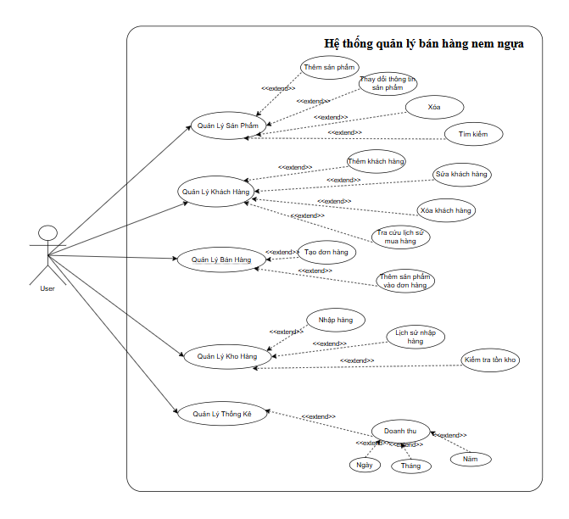
2.1. Sơ đồ Usecase Tổng quát:
Sơ đồ Use Case mô tả các chức năng chính của hệ thống quản lý bán hàng nem ngựa và sự tương tác giữa người dùng với hệ thống. Người dùng có thể thực hiện các chức năng gồm quản lý sản phẩm, quản lý khách hàng, quản lý bán hàng, quản lý kho hàng và quản lý thống kê. Mỗi chức năng chính sẽ bao gồm các chức năng con như thêm, sửa, xóa, tìm kiếm, tạo hóa đơn, nhập hàng và thống kê doanh thu nhằm hỗ trợ quá trình quản lý cửa hàng hiệu quả và thuận tiện hơn.

2.1.1 Chức năng Quản lý sản phẩm
Chức năng quản lý sản phẩm giúp người dùng quản lý toàn bộ thông tin sản phẩm nem ngựa đang kinh doanh trong cửa hàng. Thông qua chức năng này, người quản lý có thể kiểm soát số lượng hàng hóa, cập nhật thông tin sản phẩm và hỗ trợ quá trình bán hàng diễn ra nhanh chóng hơn.
Người sử dụng chức năng này chủ yếu là:
- Chủ cửa hàng.
- Nhân viên quản lý.
- Thêm sản phẩm
Mục đích | Cho phép nhân viên thêm sản phẩm nem ngựa mới vào hệ thống
Tác nhân | Nhân viên, Chủ cửa hàng
Dòng sự kiện chính | 1. Người dùng chọn menu “Sản phẩm”  2. Hệ thống hiển thị giao diện quản lý sản phẩm  3. Người dùng nhấn nút “Thêm”  4. Người dùng nhập mã sản phẩm, tên sản phẩm, loại sản phẩm, đơn giá, số lượng tồn, hạn sử dụng, mô tả  5. Người dùng nhấn nút “Lưu”  6. Hệ thống kiểm tra tính hợp lệ dữ liệu  7. Hệ thống thêm sản phẩm vào cơ sở dữ liệu  8. Hệ thống cập nhật danh sách sản phẩm
Dòng sự kiện ngoại lệ | - Mã sản phẩm đã tồn tại  - Thiếu thông tin bắt buộc  - Đơn giá hoặc số lượng không hợp lệ

- Sửa sản phẩm
Mục đích | Cho phép cập nhật thông tin sản phẩm
Tác nhân | Nhân viên, Chủ cửa hàng
Dòng sự kiện chính | 1. Người dùng chọn sản phẩm trong bảng danh sách  2. Hệ thống hiển thị thông tin sản phẩm ở khung “Thông tin sản phẩm”  3. Người dùng chỉnh sửa thông tin cần thay đổi  4. Người dùng nhấn nút “Sửa”  5. Hệ thống kiểm tra dữ liệu  6. Hệ thống cập nhật dữ liệu mới vào cơ sở dữ liệu  7. Hệ thống cập nhật lại danh sách sản phẩm
Dòng sự kiện ngoại lệ | - Dữ liệu nhập không hợp lệ  - Không tìm thấy sản phẩm

- Xóa sản phẩm
Mục đích | Xóa sản phẩm không còn kinh doanh
Tác nhân | Nhân viên, Chủ cửa hàng
Dòng sự kiện chính | 1. Người dùng chọn sản phẩm cần xóa trong danh sách  2. Người dùng nhấn nút “Xóa”  3. Hệ thống hiển thị thông báo xác nhận xóa  4. Người dùng xác nhận xóa  5. Hệ thống xóa sản phẩm khỏi cơ sở dữ liệu  6. Hệ thống cập nhật danh sách sản phẩm
Dòng sự kiện ngoại lệ | - Sản phẩm đang tồn tại trong hóa đơn  - Không tìm thấy sản phẩm

- Tìm kiếm sản phẩm
Mục đích | Hỗ trợ tìm kiếm sản phẩm nhanh chóng
Tác nhân | Nhân viên, Chủ cửa hàng
Dòng sự kiện chính | 1. Người dùng nhập từ khóa vào ô tìm kiếm  2. Người dùng nhấn nút “Tìm”  3. Hệ thống truy xuất dữ liệu  4. Hệ thống hiển thị danh sách sản phẩm phù hợp
Dòng sự kiện ngoại lệ | - Không tìm thấy sản phẩm phù hợp

2.1.2 Chức năng Quản lý khách hàng
- Thêm khách hàng
Mục đích | Thêm khách hàng mới vào hệ thống
Tác nhân | Nhân viên, Chủ cửa hàng
Dòng sự kiện chính | 1. Người dùng chọn menu “Khách hàng”  2. Hệ thống hiển thị giao diện quản lý khách hàng  3. Người dùng nhấn nút “Thêm”  4. Người dùng nhập mã khách hàng, họ tên, số điện thoại, địa chỉ, ngày tham gia, ghi chú  5. Người dùng nhấn nút “Lưu”  6. Hệ thống kiểm tra dữ liệu  7. Hệ thống lưu thông tin khách hàng  8. Hệ thống cập nhật danh sách khách hàng
Dòng sự kiện ngoại lệ | - Mã khách hàng đã tồn tại  - Số điện thoại không hợp lệ

- Sửa khách hàng
Mục đích | Cập nhật thông tin khách hàng
Tác nhân | Nhân viên, Chủ cửa hàng
Dòng sự kiện chính | 1. Người dùng chọn khách hàng trong bảng danh sách  2. Hệ thống hiển thị thông tin khách hàng ở khung “Thông tin khách hàng”  3. Người dùng chỉnh sửa thông tin  4. Người dùng nhấn nút “Sửa”  5. Hệ thống cập nhật dữ liệu khách hàng  6. Hệ thống cập nhật danh sách khách hàng
Dòng sự kiện ngoại lệ | - Dữ liệu không hợp lệ

- Xóa khách hàng
Mục đích | Xóa khách hàng khỏi hệ thống
Tác nhân | Nhân viên, Chủ cửa hàng
Dòng sự kiện chính | 1. Người dùng chọn khách hàng cần xóa  2. Nhấn nút “Xóa”  3. Hệ thống hiển thị xác nhận xóa  4. Người dùng xác nhận  5. Hệ thống xóa khách hàng khỏi cơ sở dữ liệu
Dòng sự kiện ngoại lệ | - Khách hàng đã có hóa đơn mua hàng

- Xem lịch sử mua hàng
Mục đích | Theo dõi các hóa đơn khách hàng đã mua
Tác nhân | Nhân viên, Chủ cửa hàng
Dòng sự kiện chính | 1. Người dùng chọn khách hàng trong danh sách  2. Nhấn nút “Xem lịch sử mua hàng”  3. Hệ thống truy xuất dữ liệu hóa đơn  4. Hệ thống hiển thị danh sách hóa đơn đã mua
Dòng sự kiện ngoại lệ | - Khách hàng chưa có hóa đơn nào

2.1.3. Quản lý bán hàng
- Tạo hóa đơn
Mục đích | Tạo hóa đơn bán hàng mới
Tác nhân | Nhân viên, Chủ cửa hàng
Dòng sự kiện chính | 1. Người dùng chọn menu “Bán hàng”  2. Hệ thống hiển thị giao diện bán hàng  3. Người dùng nhấn “Tạo hóa đơn”  4. Hệ thống tự động sinh mã hóa đơn  5. Hệ thống hiển thị thông tin hóa đơn
Dòng sự kiện ngoại lệ | - Không tạo được mã hóa đơn
- Thêm sản phẩm vào hóa đơn
Mục đích | Thêm sản phẩm khách muốn mua vào hóa đơn
Tác nhân | Nhân viên, Chủ cửa hàng
Dòng sự kiện chính | 1. Người dùng tìm kiếm sản phẩm ở khung “Tìm sản phẩm”  2. Hệ thống hiển thị thông tin sản phẩm  3. Người dùng nhập số lượng mua  4. Người dùng nhấn “Thêm vào hóa đơn”  5. Hệ thống kiểm tra số lượng tồn  6. Hệ thống thêm sản phẩm vào danh sách hóa đơn  7. Hệ thống cập nhật tổng tiền
Dòng sự kiện ngoại lệ | - Số lượng tồn không đủ  - Sản phẩm không tồn tại

- Xóa sản phẩm khỏi hóa đơn
Mục đích | Xóa sản phẩm không muốn mua khỏi hóa đơn
Tác nhân | Nhân viên, Chủ cửa hàng
Dòng sự kiện chính | 1. Người dùng chọn sản phẩm trong danh sách hóa đơn  2. Nhấn biểu tượng “X” ở cuối dòng  3. Hệ thống xóa sản phẩm khỏi hóa đơn  4. Hệ thống cập nhật lại tổng tiền
Dòng sự kiện ngoại lệ | - Không tìm thấy sản phẩm trong hóa đơn

- Thanh toán hóa đơn
Mục đích | Hoàn tất giao dịch bán hàng
Tác nhân | Nhân viên, Chủ cửa hàng
Dòng sự kiện chính | 1. Người dùng kiểm tra danh sách sản phẩm trong hóa đơn  2. Người dùng nhấn nút “Thanh toán”  3. Hệ thống tính tổng tiền thanh toán  4. Hệ thống lưu hóa đơn vào cơ sở dữ liệu  5. Hệ thống cập nhật số lượng tồn kho  6. Hệ thống hiển thị thông báo thanh toán thành công
Dòng sự kiện ngoại lệ | - Lỗi lưu hóa đơn  - Lỗi cập nhật tồn kho

2.1.4. Quản lý kho hàng
a) Nhập hàng
Mục đích | Thêm hàng hóa vào kho
Tác nhân | Nhân viên, Chủ cửa hàng
Dòng sự kiện chính | 1. Người dùng chọn menu “Kho hàng”  2. Người dùng nhấn nút “Nhập hàng”  3. Hệ thống hiển thị form nhập hàng  4. Người dùng chọn sản phẩm cần nhập  5. Người dùng nhập số lượng  6. Người dùng xác nhận nhập hàng  7. Hệ thống cập nhật số lượng tồn kho
Dòng sự kiện ngoại lệ | - Số lượng nhập không hợp lệ  - Lỗi cập nhật dữ liệu

b) Kiểm tra tồn kho
Mục đích | Theo dõi số lượng sản phẩm còn trong kho
Tác nhân | Nhân viên, Chủ cửa hàng
Dòng sự kiện chính | 1. Người dùng nhập tên hoặc mã sản phẩm  2. Nhấn nút “Tìm”  3. Hệ thống hiển thị thông tin số lượng tồn và trạng thái sản phẩm
Dòng sự kiện ngoại lệ | - Không tìm thấy sản phẩm
c) Xem lịch sử nhập hàng
Mục đích | Theo dõi các lần nhập kho
Tác nhân | Nhân viên, Chủ cửa hàng
Dòng sự kiện chính | 1. Người dùng nhấn nút “Lịch sử nhập hàng”  2. Hệ thống truy xuất dữ liệu nhập kho  3. Hệ thống hiển thị danh sách phiếu nhập
Dòng sự kiện ngoại lệ | - Không có dữ liệu nhập hàng

2.1.5 Quản lý thống kê
a) Thống kê doanh thu
Mục đích | Theo dõi doanh thu bán hàng
Tác nhân | Nhân viên, Chủ cửa hàng
Dòng sự kiện chính | 1. Người dùng chọn menu “Thống kê”  2. Chọn khoảng thời gian thống kê  3. Nhấn nút “Thống kê”  4. Hệ thống truy xuất dữ liệu hóa đơn  5. Hệ thống hiển thị biểu đồ doanh thu
Dòng sự kiện ngoại lệ | - Không có dữ liệu thống kê

b) Xem danh sách hóa đơn
Mục đích | Theo dõi các hóa đơn đã bán
Tác nhân | Nhân viên, Chủ cửa hàng
Dòng sự kiện chính | 1. Người dùng mở phần danh sách hóa đơn  2. Hệ thống hiển thị danh sách hóa đơn gồm mã hóa đơn, ngày bán, khách hàng, tổng tiền
Dòng sự kiện ngoại lệ | - Không có hóa đơn nào

2.2 Các giao diện có trong hệ thống.
Hệ thống “Phần mềm quản lý bán hàng Nem ngựa bằng công nghệ .NET” được xây dựng dưới dạng ứng dụng Windows Forms với nhiều giao diện hỗ trợ cho việc quản lý bán hàng, kho hàng, khách hàng và thống kê doanh thu.
Các giao diện được thiết kế nhằm:
- Giúp người dùng thao tác dễ dàng.
- Quản lý dữ liệu trực quan.
- Tăng tốc độ xử lý công việc.
- Hỗ trợ quản lý cửa hàng hiệu quả.

Các giao diện chính trong hệ thống gồm:
- Giao diện trang chủ.
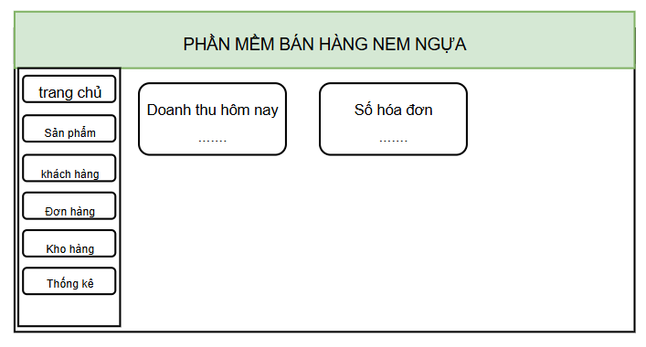

Bảng 2. 1 Mô tả form giao diện trang chủ
STT | Tên đối tượng | Kiểu | Ý nghĩa | Ghi chú
1 | frmMain | Form | Form chính của hệ thống | Hiển thị toàn bộ menu
2 | panelMenu | Panel | Chứa menu chức năng | Bên trái màn hình
3 | btnTrangChu | Button | Mở giao diện trang chủ
4 | btnSanPham | Button | Mở giao diện quản lý sản phẩm
5 | btnKhachHang | Button | Mở giao diện khách hàng
6 | btnBanHang | Button | Mở giao diện bán hàng
7 | btnKhoHang | Button | Mở giao diện kho hàng
8 | btnThongKe | Button | Mở giao diện thống kê
10 | lblDoanhThu | Label | Hiển thị doanh thu hôm nay
11 | lblSoHoaDon | Label | Hiển thị số lượng hóa đơn

- Giao diện quản lý sản phẩm.
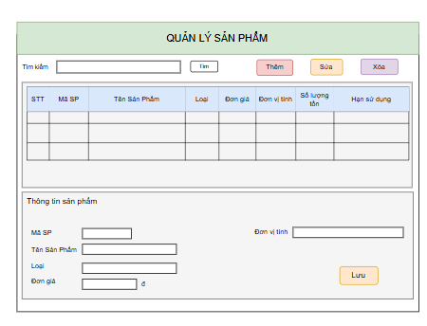

Bảng 2. 2 Mô tả giao diện Quản lý sản phẩm
STT | Tên đối tượng | Kiểu | Ý nghĩa | Ghi chú
1 | frmSanPham | Form | Giao diện quản lý sản phẩm
2 | txtTimKiemSP | TextBox | Nhập từ khóa tìm kiếm sản phẩm
3 | btnTimSP | Button | Thực hiện tìm kiếm sản phẩm
4 | btnThemSP | Button | Thêm sản phẩm mới
5 | btnSuaSP | Button | Cập nhật sản phẩm
6 | btnXoaSP | Button | Xóa sản phẩm
7 | dgvSanPham | DataGridView | Hiển thị danh sách sản phẩm
8 | txtMaSP | TextBox | Nhập mã sản phẩm
9 | txtTenSP | TextBox | Nhập tên sản phẩm
10 | cboLoaiSP | ComboBox | Chọn loại sản phẩm | Gói lá, đóng khay
11 | txtDonGia | TextBox | Hiển thị số lượng hóa đơn
12 | txtSoLuongTon | TextBox | Nhập đơn giá sản phẩm

- Giao diện quản lý khách hàng.
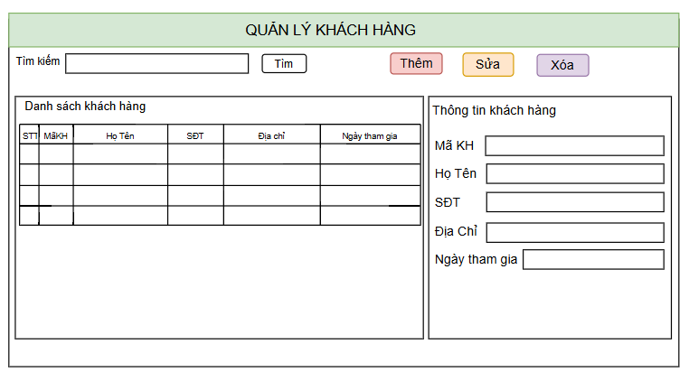
Bảng 2.3 Mô tả giao diện Quản lý khách hàng
STT | Tên đối tượng | Kiểu | Ý nghĩa | Ghi chú
1 | frmKhachHang | Form | Giao diện quản lý khách hàng
2 | txtTimKH | TextBox | Nhập tên hoặc SĐT khách hàng
3 | btnTimKH | Button | Tìm kiếm khách hàng
4 | btnThemKH | Button | Thêm khách hàng mới
5 | btnSuaKH | Button | Sửa thông tin khách hàng
6 | btnXoaKH | Button | Xóa khách hàng
7 | dgvKhachHang | DataGridView | Hiển thị danh sách khách hàng
8 | txtMaKH | TextBox | Nhập mã khách hàng
9 | txtTenKH | TextBox | Nhập họ tên khách hàng
10 | txtSDT | TextBox | Nhập số điện thoại
11 | txtDiaChi | TextBox | Nhập địa chỉ khách hàng
12 | dtpNgayThamGia | DateTimePicker | Chọn ngày tham gia
13 | btnLichSuMuaHang | Button | Xem lịch sử mua hàng

- Giao diện bán hàng.
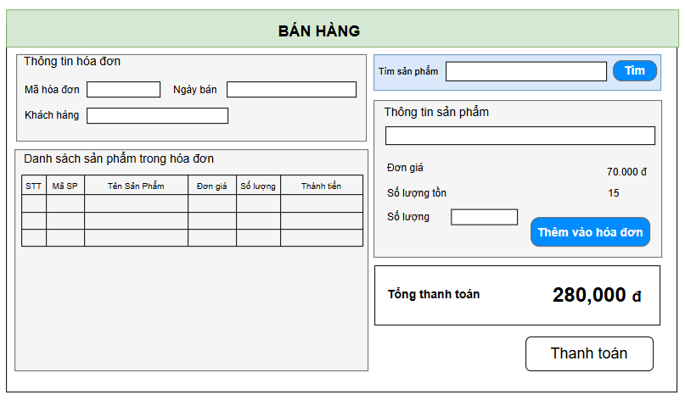
Bảng 2.4 Mô tả giao diện Bán hàng
STT | Tên đối tượng | Kiểu | Ý nghĩa | Ghi chú
1 | frmBanHang | Form | Giao diện bán hàng
2 | txtMaHoaDon | TextBox | Hiển thị mã hóa đơn | Tự động sinh
3 | dtpNgayBan | DateTimePicker | Hiển thị ngày bán
4 | cboKhachHang | ComboBox | Chọn khách hàng
5 | txtTimSPBan | TextBox | Tìm kiếm sản phẩm bán
6 | btnTimSPBan | Button | Tìm sản phẩm
7 | lblThongTinSPBan | Label | Hiển thị thông tin sản phẩm
8 | numSoLuong | NumericUpDown | Chọn số lượng mua
9 | btnThemHoaDon | Button | Thêm sản phẩm vào hóa đơn
10 | dgvChiTietHoaDon | DataGridView | Danh sách sản phẩm trong hóa đơn
11 | txtTongTien | TextBox | Hiển thị tổng tiền hàng
12 | txtGiamGia | TextBox | Nhập giảm giá
13 | txtThanhToan | TextBox | Hiển thị tổng thanh toán
14 | btnLuuHoaDon | Button | Lưu hóa đơn
15 | btnThanhToan | Button | Thanh toán hóa đơn

- Giao diện quản lý kho hàng.
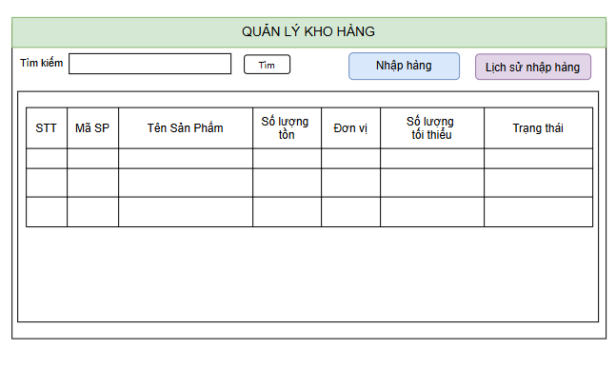
Bảng 2.5 Mô tả giao diện Quản lý kho hàng
STT | Tên đối tượng | Kiểu | Ý nghĩa | Ghi chú
1 | frmKhoHang | Form | Giao diện quản lý kho
2 | txtTimKho | TextBox | Tìm kiếm sản phẩm trong kho
3 | btnTimKho | Button | Tìm kiếm kho hàng
4 | btnNhapHang | Button | Nhập thêm hàng vào kho
5 | btnLichSuNhap | Button | Xem lịch sử nhập hàng
6 | dgvKhoHang | DataGridView | Hiển thị dữ liệu kho hàng
7 | txtSoLuongToiThieu | TextBox | Số lượng tối thiểu
8 | lblTrangThaiKho | Label | Hiển thị trạng thái tồn kho | Bình thường/sắp hết
9 | txtSoLuongTonKho | TextBox | Hiển thị số lượng tồn kho

- Giao diện thống kê – báo cáo.
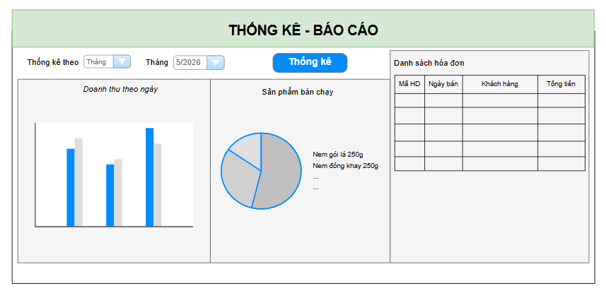
Bảng 2.6 Mô tả giao diện Thống kê – Báo cáo
STT | Tên đối tượng | Kiểu | Ý nghĩa | Ghi chú
1 | frmThongKe | Form | Giao diện thống kê báo cáo
2 | cboThongKeTheo | ComboBox | Chọn kiểu thống kê | Ngày/tháng
3 | dtpThangThongKe | DateTimePicker | Chọn tháng thống kê
4 | btnThongKe | Button | Thực hiện thống kê
5 | chartDoanhThuTK | Chart | Biểu đồ doanh thu
6 | chartSanPhamBanChay | Chart | Biểu đồ sản phẩm bán chạy
7 | dgvHoaDonTK | DataGridView | Hiển thị danh sách hóa đơn
8 | lblTongDoanhThu | Label | Hiển thị tổng doanh thu
9 | lblTongHoaDon | Label | Hiển thị tổng số hóa đơn

2.3 Mô hình lớp
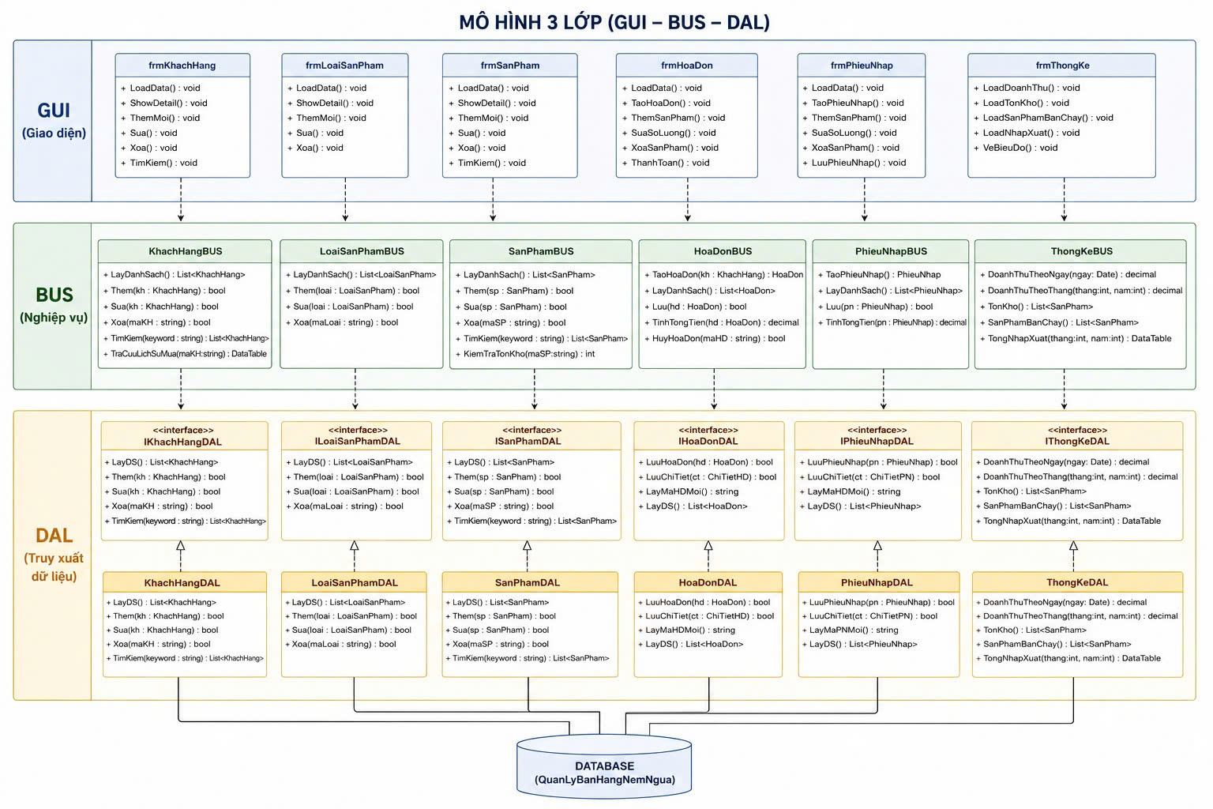
Hình 2.2.Mô hình lớp của hệ thống
Class Diagram mô tả các lớp dữ liệu, thuộc tính, phương thức và mối quan hệ giữa các lớp trong hệ thống quản lý bán hàng nem ngựa. Hệ thống gồm các lớp chính như:
- KhachHang
- SanPham
- LoaiSanPham
- HoaDon
- ChiTietHD
- PhieuNhap
- ChiTietPN
Các lớp này hỗ trợ quản lý sản phẩm, khách hàng, bán hàng và kho hàng.
- Các thuộc tính chính của lớp
Lớp | Một số thuộc tính
KhachHang | MaKH, TenKH, SoDienThoai, DiaChi
SanPham | MaSP, TenSP, GiaBan, SoLuongTon
HoaDon | MaHD, NgayLap, TongTien
ChiTietHD | MaHD, MaSP, SoLuong, DonGia
PhieuNhap | MaPN, NgayNhap, TongTienNhap
- Các phương thức chính
Phương thức | Chức năng
Them() | Thêm dữ liệu mới
Sua() | Cập nhật dữ liệu
Xoa() | Xóa dữ liệu
LayDS() | Lấy danh sách dữ liệu
LuuHoaDon() | Lưu hóa đơn bán hàng
LuuPhieuNhap() | Lưu phiếu nhập kho
- Quan hệ giữa các lớp
- Một khách hàng có nhiều hóa đơn.
- Một hóa đơn có nhiều chi tiết hóa đơn.
- Một sản phẩm thuộc một loại sản phẩm.
- Một phiếu nhập có nhiều chi tiết phiếu nhập.
- Các lớp kế thừa
Hệ thống sử dụng Interface để kế thừa và chuẩn hóa xử lý dữ liệu:
Lớp triển khai | Kế thừa từ
SanPhamDAL | ISanPhamDAL
KhachHangDAL | IKhachHangDAL
HoaDonDAL | IHoaDonDAL

2.4. Mô hình cơ sở dữ liệu.
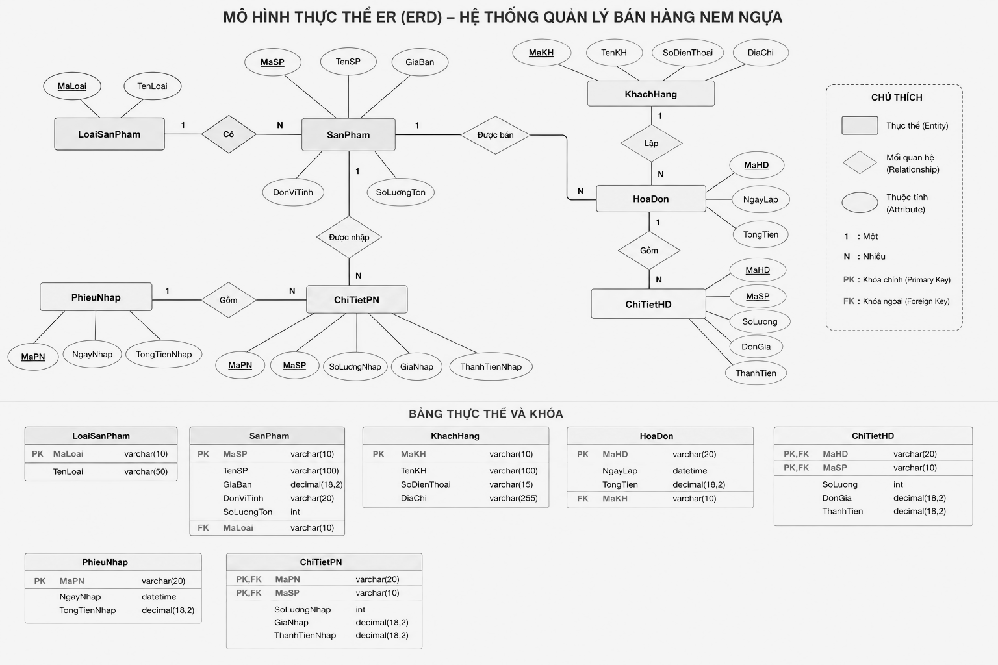
Hình 2. 3 Mô hình liên kết thực thể

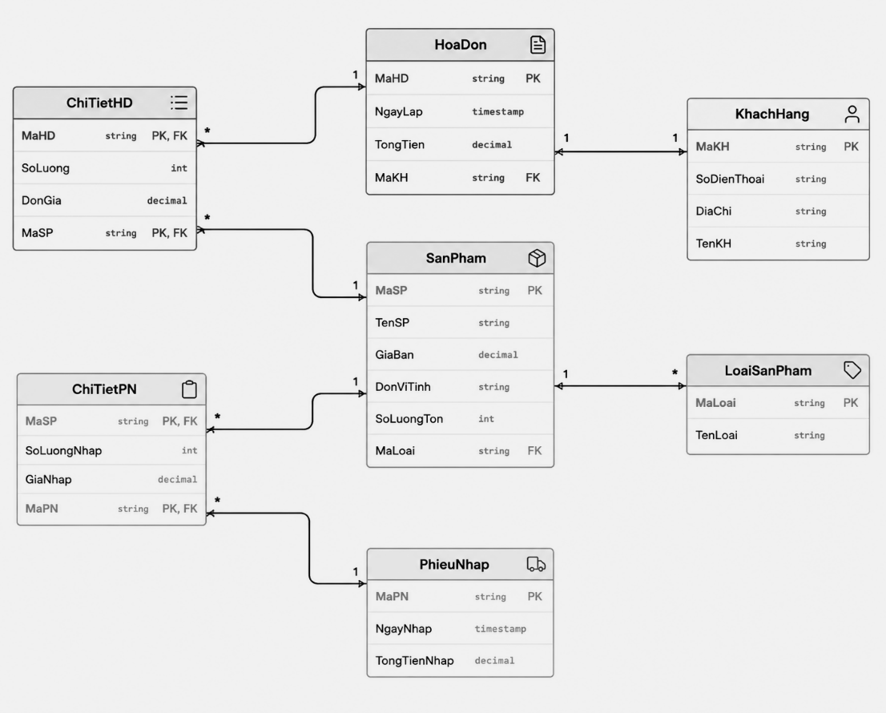
Hình 2. 4 Mô hình vật lý csdl
Các truy vấn. (Stored Procedured)
- Thêm dữ liệu mới
- Cập nhật dữ liệu
- Xóa dữ liệu
- Lấy danh sách dữ liệu
- Lưu hóa đơn bán hàng
- Lưu phiếu nhập kho

2.5 Các tiện ích.

STT | Class | Method | Chức năng
1 | SanPham | ThemSanPham() | Thêm sản phẩm mới vào hệ thống
2 | SanPham | SuaSanPham() | Cập nhật thông tin sản phẩm
3 | SanPham | XoaSanPham() | Xóa sản phẩm khỏi hệ thống
4 | SanPham | TimSanPham() | Tìm kiếm sản phẩm theo mã hoặc tên
5 | KhachHang | ThemKhachHang() | Thêm khách hàng mới
6 | KhachHang | SuaKhachHang() | Cập nhật thông tin khách hàng
7 | KhachHang | XoaKhachHang() | Xóa khách hàng
8 | KhachHang | TraCuuLichSuMua() | Xem lịch sử mua hàng
9 | HoaDon | TaoHoaDon() | Tạo hóa đơn bán hàng
10 | HoaDon | TinhTongTien() | Tính tổng tiền hóa đơn
11 | HoaDon | ThanhToan() | Thanh toán hóa đơn
12 | ChiTietHD | ThemSanPhamVaoHD() | Thêm sản phẩm vào hóa đơn
13 | KhoHang | NhapHang() | Nhập thêm hàng vào kho
14 | KhoHang | KiemTraTonKho() | Kiểm tra số lượng tồn kho
15 | ThongKe | ThongKeDoanhThu() | Thống kê doanh thu bán hàng

Chương 3. Phát triển hệ thống. (tối thiểu 15 trang)

3.1. Lớp GUI
Các form, mối quan hệ giữa các Form

3.2 Lớp BUS
Các class nghiệp vụ có trong hệ thống, như xử lý, báo cáo, thống kê.

3.3. Lớp DAL.
Các lớp thực thể có trong hệ thống.

3.4 Các Procedured
- Tìm hóa đơn có giá trị cao nhất
Create store procedure….

- Tìm hàng bán chạy nhất trong khoảng thời gian
Create store procedure….

3.5 Kết quả đạt được
(chạy demo từng chức năng)

3.5 Kết chương.

Kết luận

Kết quả thu được.

Hạn chế và hướng phát triển của đề tài.

Danh mục sách tham khảo
- Trang web abc.com [tham khảo ngày … tháng … năm]
- Tên sách, tên tác giả, năm xuất bản, nhà xuất bản.

